**Ведущий:** Сегодня мы открываем интеллектуальную мини- олимпиаду для дошкольников. Олимпиада – это соревнование не только самых спортивных, но самых эрудированных и самых интеллектуальных! Они проводятся уже много лет.

С Древней Греции, с Эллады

Взял пример и новый век,

Возродил олимпиады

Современный человек.

И для тех, кто в мире знаний

Ум, смышленость показал-

Олимпийские медали,

Олимпийский пьедестал.

Дорогие ребята! Уважаемые гости! Мы рады приветствовать Вас в нашем уютном детском саду. И хотя вам придется сегодня пройти много нелегких, но интересных испытаний, чтобы показать свою смекалку и знания, мы желаем вам пройти их с радостью и улыбкой. Желаем вам удачи, смелости и находчивости.

Давайте поприветствуем друг друга и пожелаем удачи

**Круг радости:**

Крепко за руки возьмемся

И друг другу улыбнемся.

Пожелаем мы добра, счастья

Мира на века.

**Ведущий**: Ребята, в школе, необходимым атрибутом является звонкий звонок – колокольчик. Он оповещает о том, что закончился урок и начинается перемена, т.е. отдых. И сегодня, мы тоже будем пользоваться колокольчиком, который поможет нам переходит от одного задания к другому и так мы начинаем.

**Ведущий**: Ребята! К нам на олимпиаду сегодня придет еще одна гостья. А кто она вы узнаете из стихотворения, которое я вам сейчас прочту.   
Есть кукла, которая очень красива!   
В истории про Буратино.   
Девчонка с дивными глазами   
И голубыми волосами.   
Вокруг нее пейзаж прекрасный,   
Прозрачный воздух, месяц ясный.   
Цветут цветы, щебечут птицы,   
Порхают бабочек ресницы.   
Живет она по распорядку.   
В ее тетрадках чистота,   
Порядок в доме, красота!   
Вы догадались, кто это!   
**Мальвина**:   
Здравствуйте мои друзья  
Я куколка красивая,   
Вы знаете меня.   
Учу я Буратино   
Писать от А до Я.   
Зовут меня Мальвиной   
Я приготовила вам несколько заданий, думаю, что вы с ними легко справитесь.   
**Разминка**  
Какое дерево боится ветра и всегда дрожит?   
Какое сейчас время года?   
Какую птицу называют лесным доктором?   
Где зимняя квартира медведя?   
Кто быстрее плавает: цыпленок или утенок?   
Сколько времени года ты знаешь?

**1 задание:**

*[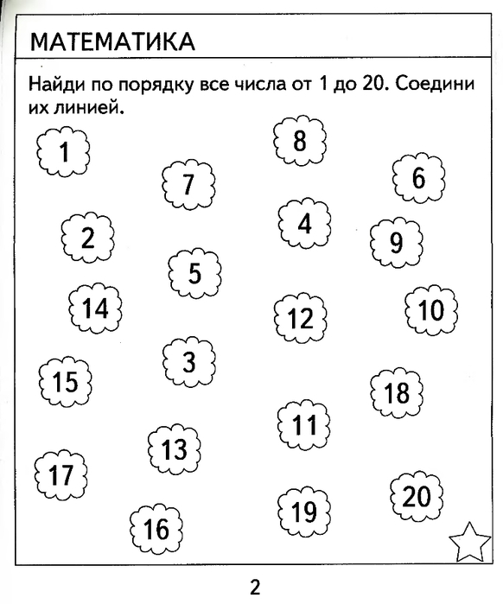](http://img1.liveinternet.ru/images/attach/c/7/95/49/95049327_large_aa_0003.jpg)*

**2 задание:**

[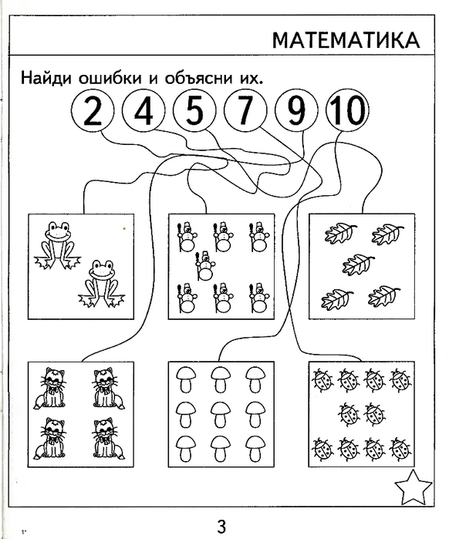](http://img0.liveinternet.ru/images/attach/c/7/95/49/95049328_large_aa_0004.jpg)

**3 задание:**

[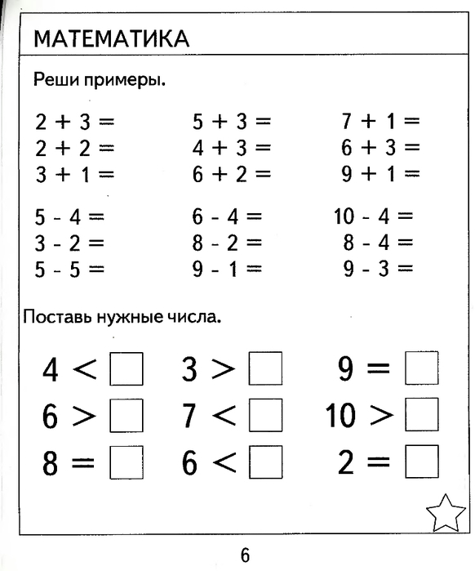](http://img1.liveinternet.ru/images/attach/c/7/95/49/95049331_large_aa_0007.jpg)

**4 задание:**

[](http://img1.liveinternet.ru/images/attach/c/7/95/49/95049331_large_aa_0007.jpg)

**Гимнастика для глаз**

**5 задание:**

[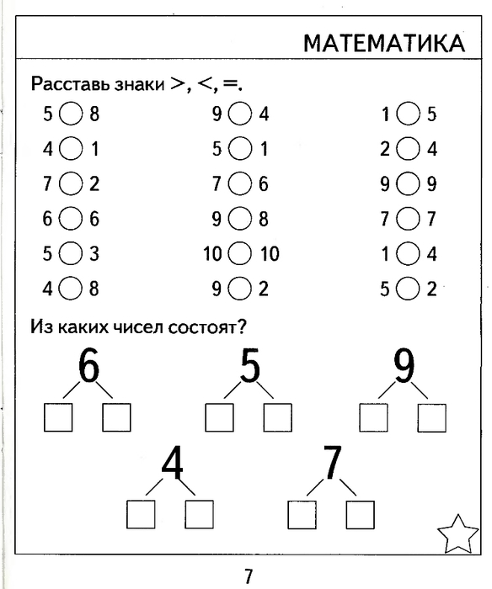](http://img0.liveinternet.ru/images/attach/c/7/95/49/95049332_large_aa_0008.jpg)

**6 задание:**

**Соедини большую фигуру с подходящей к ней маленькой**

[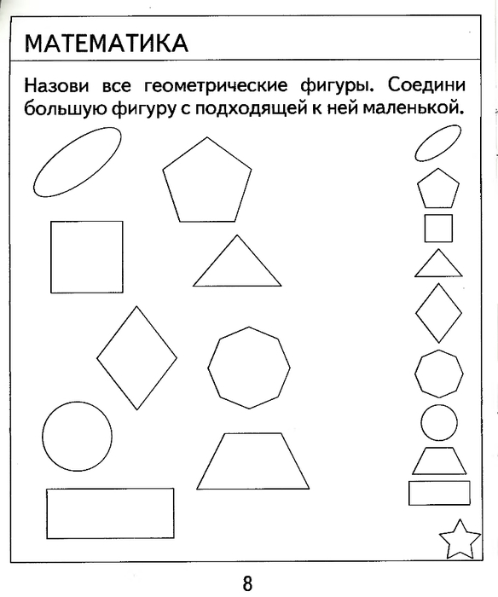](http://img1.liveinternet.ru/images/attach/c/7/95/49/95049333_large_aa_0009.jpg)

**7 задание:**

[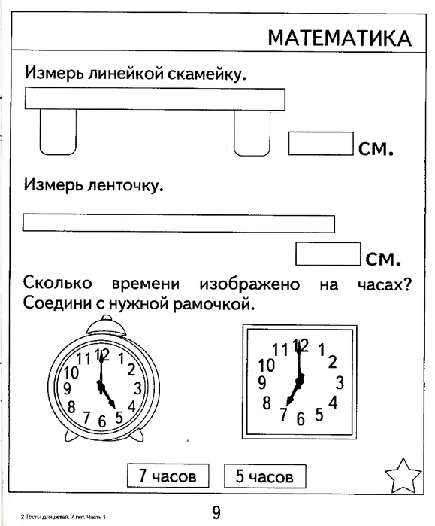](http://img0.liveinternet.ru/images/attach/c/7/95/49/95049334_large_aa_0010.jpg)

**8 задание:**

[](http://img0.liveinternet.ru/images/attach/c/7/95/49/95049334_large_aa_0010.jpg)

**9 задание:**

[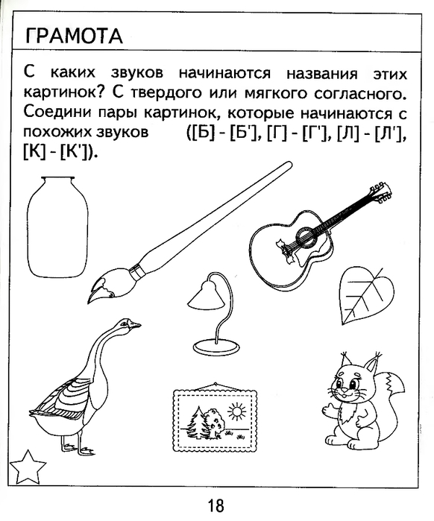](http://img1.liveinternet.ru/images/attach/c/7/95/49/95049345_large_aa_0020.jpg)

**10 задание:**

[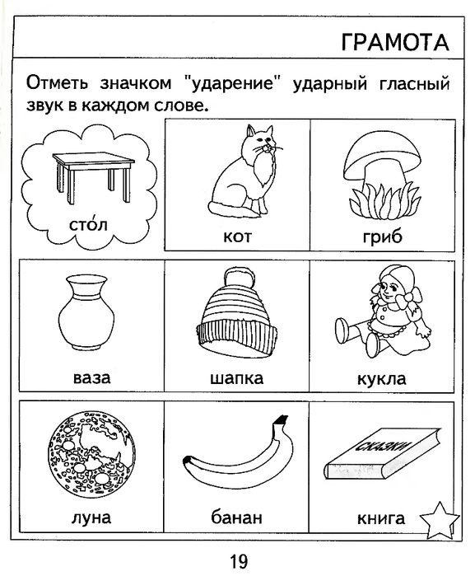](http://img0.liveinternet.ru/images/attach/c/7/95/49/95049346_large_aa_0021.jpg)

**11 задание:**

[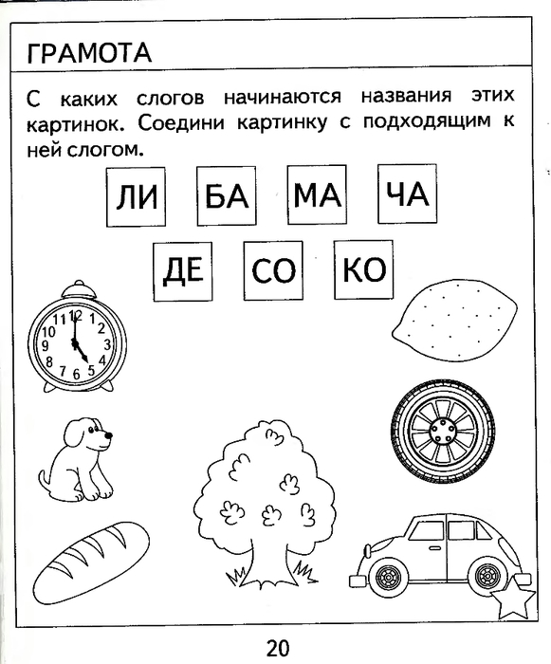](http://img1.liveinternet.ru/images/attach/c/7/95/49/95049347_large_aa_0022.jpg)

**12 задание:**

[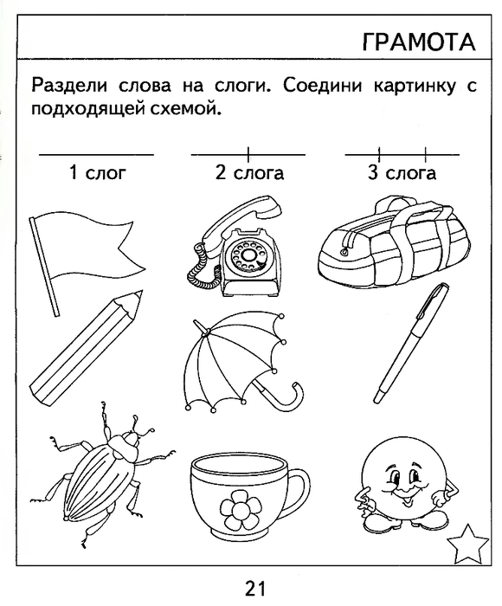](http://img0.liveinternet.ru/images/attach/c/7/95/49/95049348_large_aa_0023.jpg)

**13 задание:**

**Найди и зачеркни домашних животных**

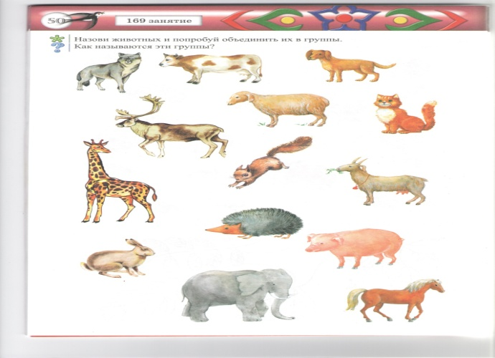

**14 задание:**

[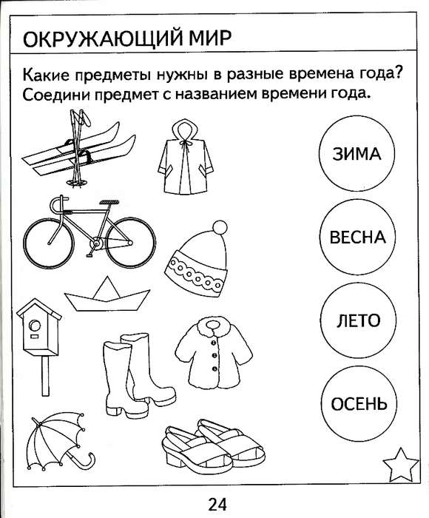](http://img1.liveinternet.ru/images/attach/c/7/95/49/95049351_large_aa_0026.jpg)

**15 задание:**

**Нарисуй дорожку, по которой звери смогут попасть к себе домой**

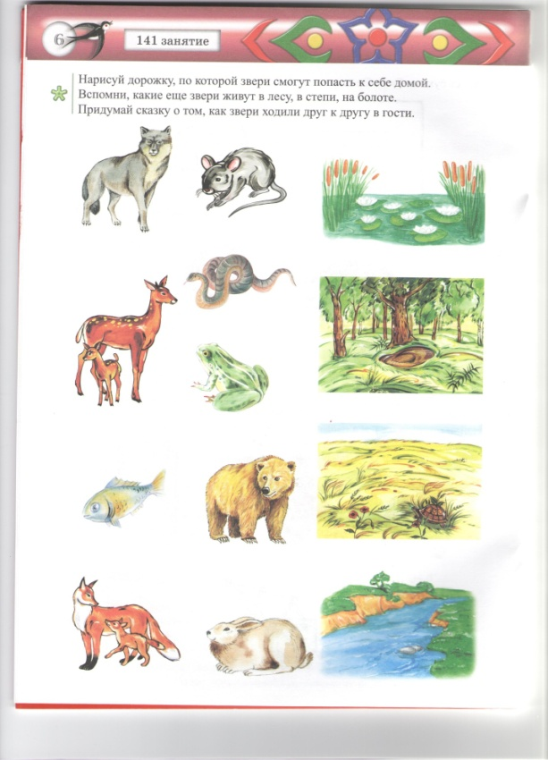

**16 задание:**

**Графический диктант**

Ребята, этот ключ откроет вам все двери в страну знаний под названием «Школа», успехов вам ребята!